# Инструкции за инсталация на IntelliJ IDEA (IDE)

Настоящото упътване съдържа насоки за инсталация на средата за разработка **IntelliJ IDEA**.

## Стъпка 1

Влезте в сайта на jetbrains от [тук.](https://www.jetbrains.com/idea/download)

Кликнете върху този бутон, за да изтеглите community версията на IntelliJ:

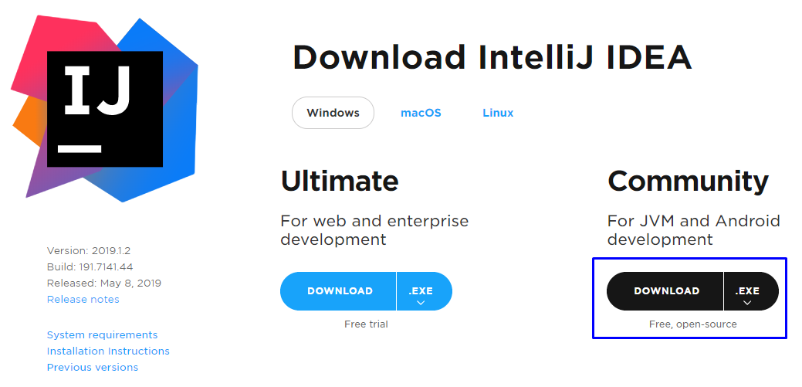

Това ще стартира свалянето на инсталатора на [IntelliJ IDEA 2019](https://confluence.jetbrains.com/display/IDEADEV/IntelliJ+IDEA+2018.2+182.4129.33+Release+Notes) След като отворим инсталационния файл се визуализира следният прозорец за инсталация:

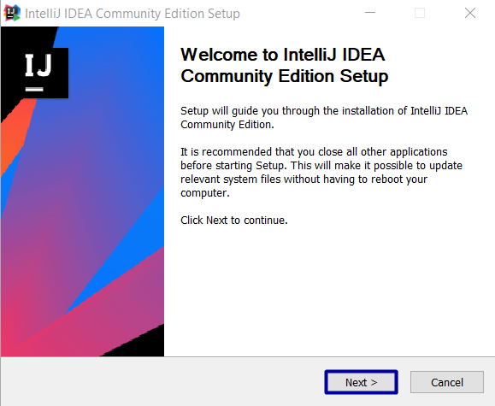

С натискане на бутона "**Next**", се **преминава към избора на директория за инсталацията** на средата ни за разработка:

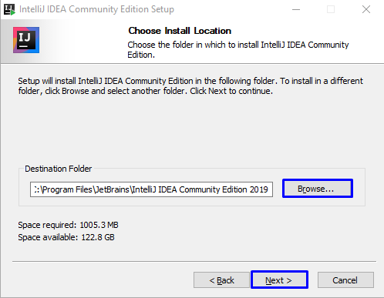

Преди да продължите към инсталацията, проверете дали компютърът ви е с **32-битова**, или **64-битова** версия на операционната система.

Отворете контролния панел от Start -> Control Panel. Изберете "System":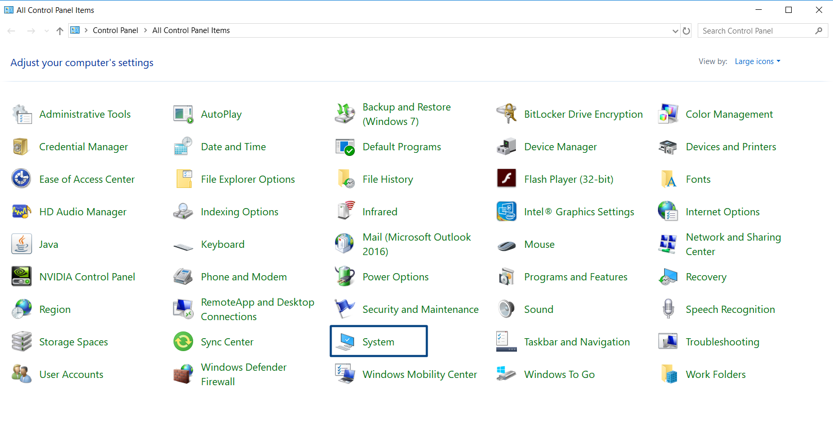

В полето "System type:" ще видите, колко бита е вашата система.  
Пример за 64-битова система:

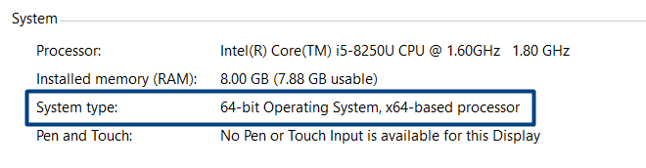

След като сте установили, колко бита е вашата операционна ситема, върнете се в инсталационния прозорец. Чрез натискане на бутона **"Next"** отново, се преминава към панел, в който трябва да бъдат маркирани следните отметки:

### Ако използвате 64-битова операционна система:

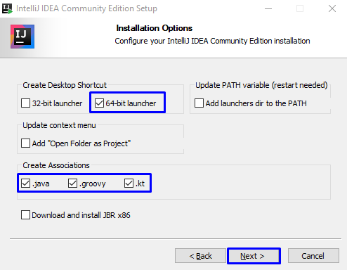

### Ако използвате 32(x86)-битова операционна система:

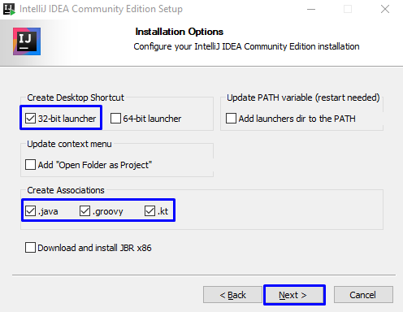

Продължете до стартирането на инсталация.

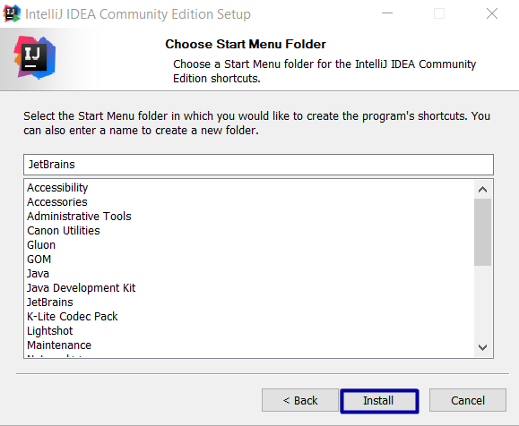

След нейното приключване, стартирайте IntelliJ IDEA.

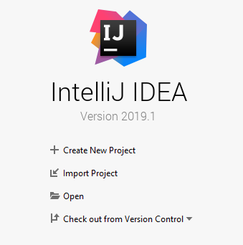

## Стъпка 2

За да работим с езикът Java е нужно да бъде инсталиран Java пакет за разработка **(Java SE Development Kit - JDK).**

### Ако използвате 64-битова операционна система:

Инсталирайте [Java SE Development Kit 12](https://www.oracle.com/technetwork/java/javase/downloads/jdk12-downloads-5295953.html)

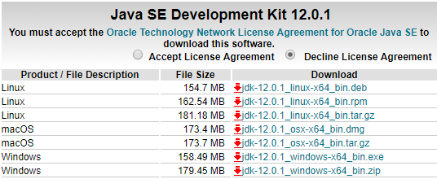

Отметнете полето за съгласие с лицензите на JDK и **изберете инсталационния файл според операционната си система**.

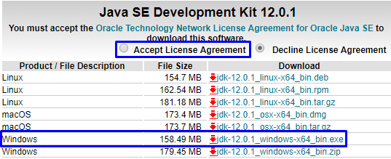

След като изтеглим инсталационния файл и го отворим, се визуализира инсталационния панел на JDK. Продължаваме с натискане на бутона "**Next"**

### Ако използвате 32(x86)-битова операционна система:

Инсталирайте [Java SE Development Kit 8](https://www.oracle.com/technetwork/java/javase/downloads/jdk8-downloads-2133151.html)

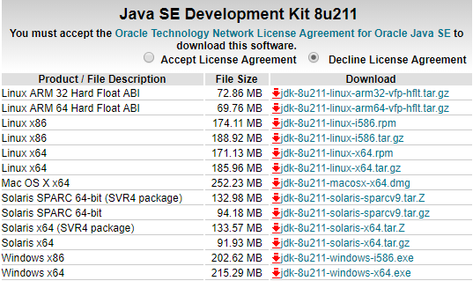

Отметнете полето за съгласие с лицензите на JDK и **изберете инсталационния файл според операционната си система**.

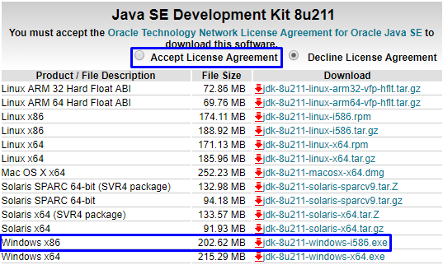

За инсталация на по-стара версия на Java, каквато е Java 8, се изисква регистрация в Oracle. След натискане на линка за сваляне на JDK 8, ще бъдете пренасочени към страница за влизане във Вашия Oracle акаунт. При липса на такъв, натиснете бутона "Create Account" и се регстрираите. 

След като изтеглим инсталационния файл и го отворим, се визуализира инсталационния панел на JDK. Продължаваме с натискане на бутона "**Next"**

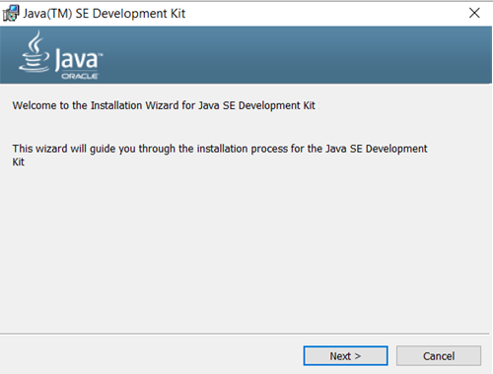

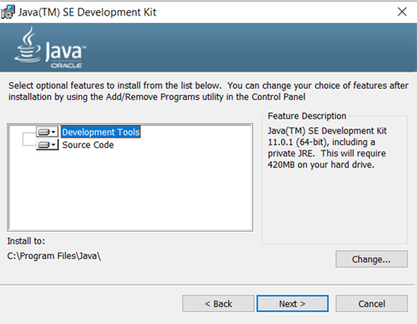

Избираме директория на инсталацията и продължаваме. **Инсталацията се стартира**.

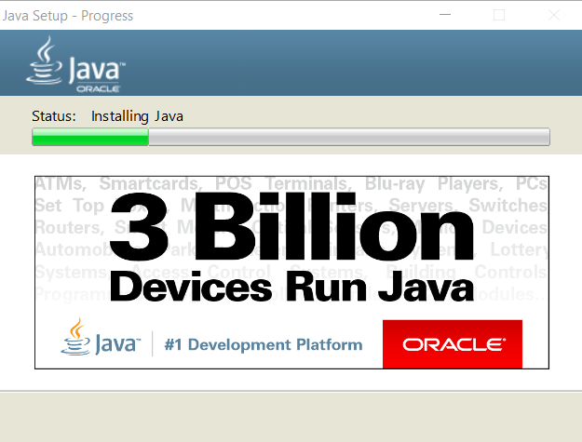

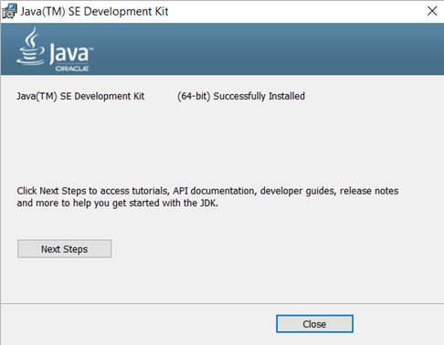

След приключване затворете инсталатора от бутона "**Close**".

**Стъпка 3**

След инсталацията на JDK, е нужно да настроите вашата среда за разработка, за да работи правилно с Java.

От началния прозорец на IntelliJ IDEA, изберете "**Create New Project".**

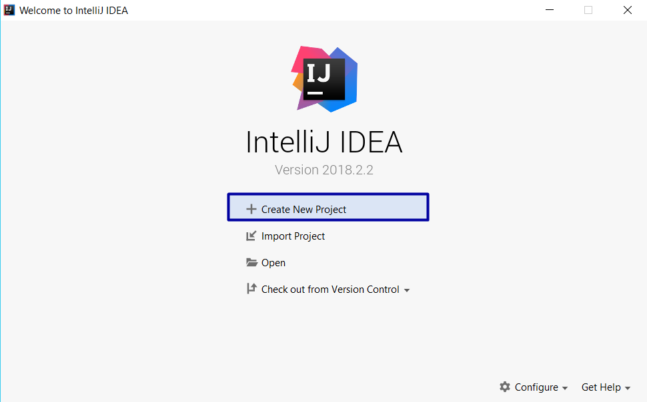

Визуализира се прозорец, в който трябва да изберете SDK (Software Development Kit) от **вече инсталираният JDK пакет**. С натискане на бутона "**New**", изберете директорията на инсталация на пакета.



Ако не сте променили директорията по подразбиране по време на инсталацията, тя трябва да се намира в s**C:\Program Files\Java**

Изберете директорията и селектирайте бутона “ОК”, и продължете напред. 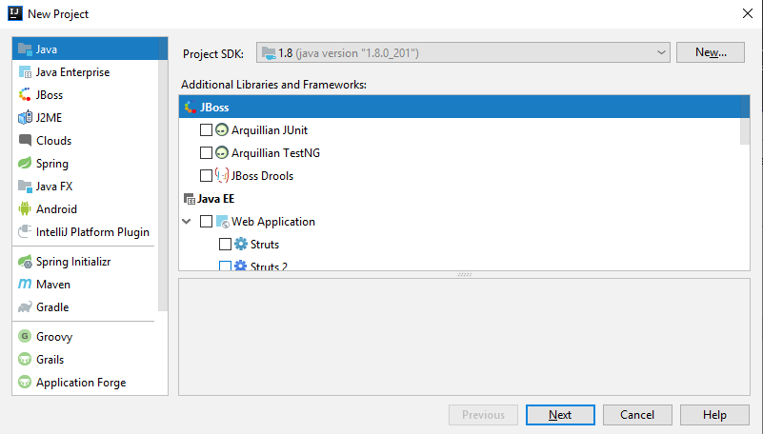  
Селектирайте "**Java Command Line App**":  
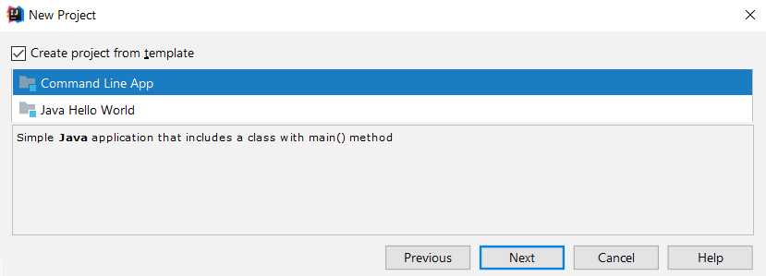

Задайте подходящо име на проекта и изберете директорията, в която той да бъде създаден:  
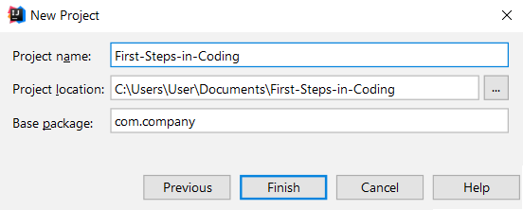  
В средата за разработка ще се отвори проектът, който създадохте както и полето за писане на код:

